新 旧 対 照 表

令和5年度佐賀県農福連携農業技術アドバイザー派遣事業実施要綱に係る前年度要綱との改正部分（年度更新部分除く）は、下線の部分で ある。
令和４年度実施要綱 | 令和５年度実施要綱
（趣旨）  - この要綱は、就労継続支援事業所の職業指導員に対し、農業に関する専門家（農家等）により指導助言を行うことにより、…（以下、略）  （利用対象者）  第４条 この事業の利用対象者は、本県内に事業所を有し、農業を営んでいる（営む予定の）就労継続支援A型事業所及び就労継続支援B型事業所（以下「施設」という。）とする。  （略）  （派遣業務の内容）  第８条 登録アドバイザーは、農業を営む施設の職業指導員に対し、農業技術に係る指導及び助言を行う。  但し、1事業所当たりの派遣時間数は40時間を限度とする。  （略）  別記  第１号様式（第５条関係）  令和４年度佐賀県農業技術アドバイザー登録申請書  （略）  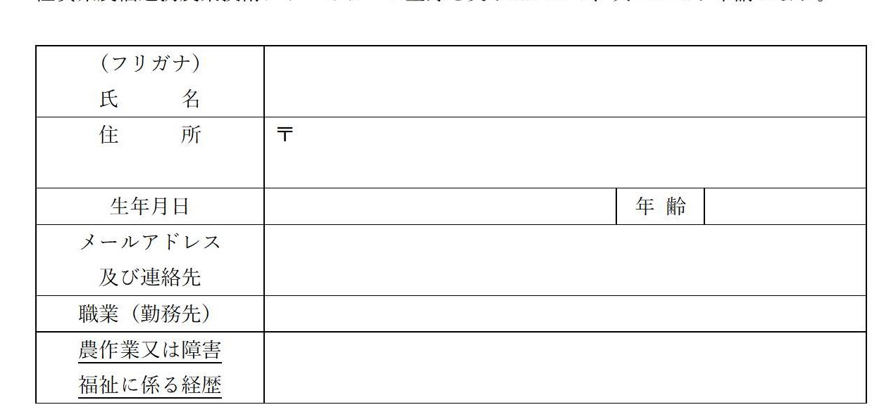  ※「農作業に係る経歴と障害福祉との関わり」欄」には、実施要綱 第２条のアドバイザーの定義で求めている「農業に関する知識及び  経験を有する者」「障害福祉に対して理解のある者」であることが  わかるように簡潔に記載してください。  【例】（農作業）ホウレンソウ栽培歴○○年、栽培面積△△㎡など  （障害福祉）研修会等で障害福祉について受講。就労継続 支援B型事業所との作業請負契約○回。障害者雇用△名など  ※※添付書類  - 誓約書（別紙１）  - 振込先口座を確認できる書類（通帳のオモテ面、通帳を  開いた１，２ページ目の両方（金融機関名・支店名・口座番号・口座名義（申請者本人に限る）の情報が確認できるページ）の写し）  第６号様式（第９条関係）  令和４年度佐賀県農業技術アドバイザー派遣申請書  （略）  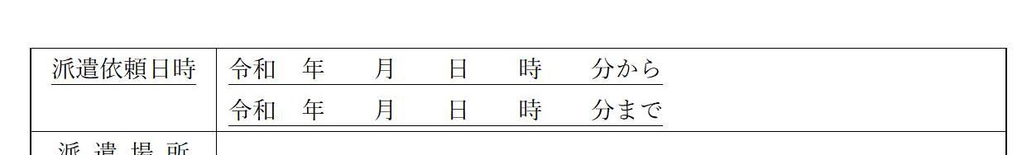  （略）  第７号様式（第10条関係）  令和４年度佐賀県農業技術アドバイザー派遣（却下）決定通知書  （略）  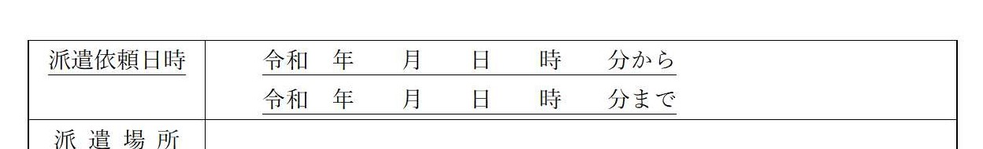  （略）  第8号様式（第11条関係）  令和４年度佐賀県農業技術アドバイザー派遣実施報告書  （略）  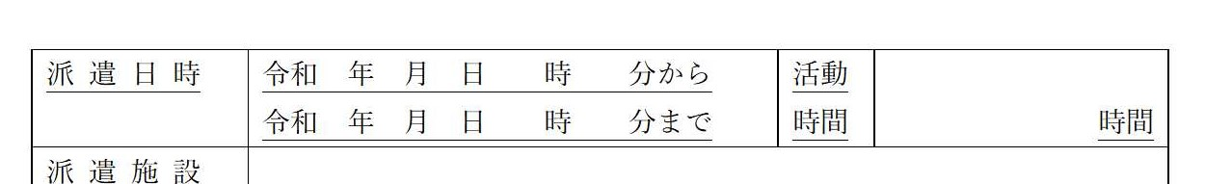  （略） | （趣旨）  第１条 この要綱は、利用対象施設の職業指導員、生活支援員、若しくは指導員（以下「職業指導員等」という。）に対し、農業に関する専門家（農家等）による指導助言を行うことにより、…（以下、略）  （利用対象施設）  第４条 この事業の利用対象施設は、本県内に事業所を有し、農業を営んでいる（営む予定の）次のア～ウの事業所（以下「施設」という。）とする。  - 就労継続支援A型事業所（経営改善計画若しくは賃金向上計画を佐賀県に提出している事業所又は県が認めた事業所）  - 就労継続支援B型事業所  ウ. 生活介護事業所（生産活動を行っている場合）及び地域活動 支援センターのうち、「工賃向上計画」を作成し、積極的な取組を行っており、工賃の向上に意欲的に取り組む事業所について、県が認めた事業所  （略）  （派遣業務の内容）  第８条 登録アドバイザーは、農業を営む施設の職業指導員等に対し、農業技術に係る指導及び助言を行う。  但し、1事業所当たりの謝金対象時間（活動時間の合計の時間数 について30分未満の端数が生じた場合は切り捨て、端数が30分以上の場合は1時間に切り上げたもの）は、40時間を限度とする。  （略）  別記  第１号様式（第５条関係）  令和５年度佐賀県農業技術アドバイザー登録申請書  （略）  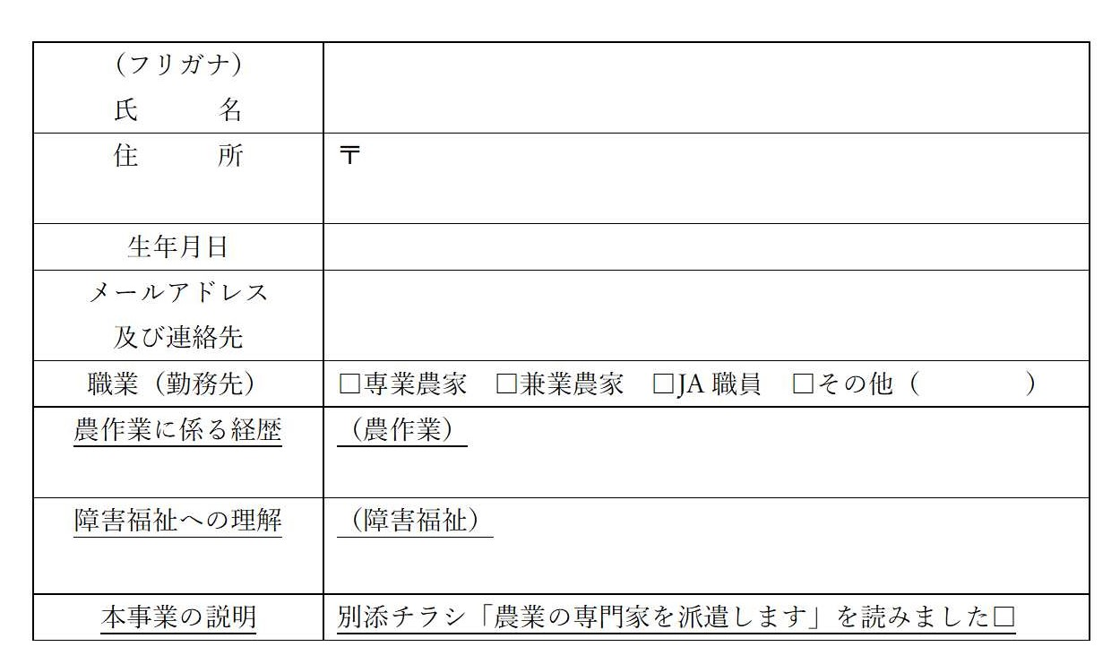  ※「農作業に係る経歴と障害福祉との関わり」欄」には、実施要綱 第２条のアドバイザーの定義で求めている「農業に関する知識及び  経験を有する者」「障害福祉に対して理解のある者」であることが  わかるように簡潔に記載してください。  【例】（農作業）ホウレンソウ栽培歴○○年、栽培面積△△㎡など  （障害福祉）例➀研修会等で障害福祉について受講。就労継続支援 B型事業所との作業請負契約○回。障害者雇用△名など  例➁（例➀の様な実績がない場合）「農業技術の指導は  職業指導員等にのみ行い、利用者には直接行わない  ことを理解している。」と記載  ※金融機関は銀行、信用金庫、信用組合、労働金庫、県信連、農協、信漁連、ゆうちょ銀行のうちから指定してください。（ゆうちょ銀行の場合は、振込用の店名・口座番号をご記入ください）  ※※添付書類  - 誓約書（別紙１）  ➁ 削除  第６号様式（第９条関係）  令和5年度佐賀県農業技術アドバイザー派遣申請書  （略）  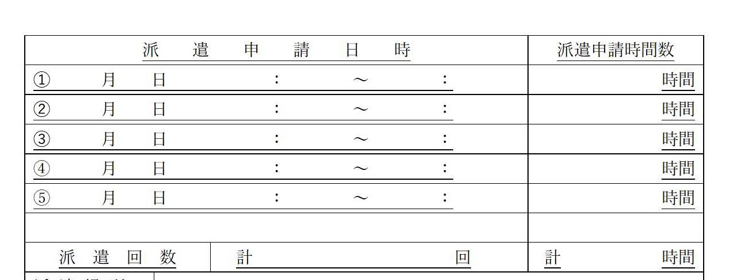  ※「派遣申請時間数」の合計について、1派遣申請における時間数に30分未満の端数が生じた場合は切り捨て、端数が30分以上の場合は1時間に切り上げて記入する。  （略）  第７号様式（第10条関係）  令和5年度佐賀県農業技術アドバイザー派遣（却下）決定通知書  （略）  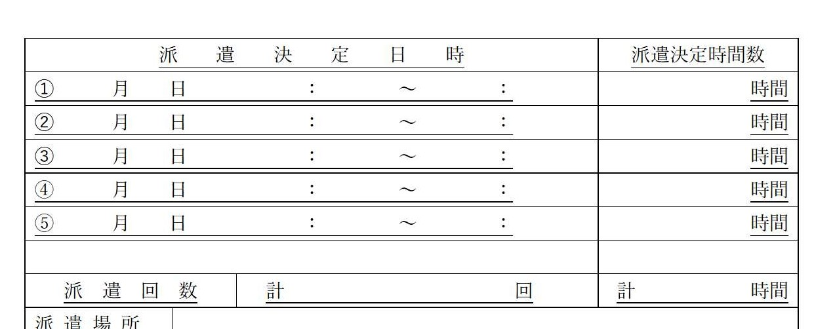  ※「派遣決定時間数」の合計について、1派遣申請における時間数に30分未満の端数が生じた場合は切り捨て、端数が30分以上の場合は1時間に切り上げて記入する。  （略）  第8号様式（第11条関係）  令和5年度佐賀県農業技術アドバイザー派遣実施報告書  （略）  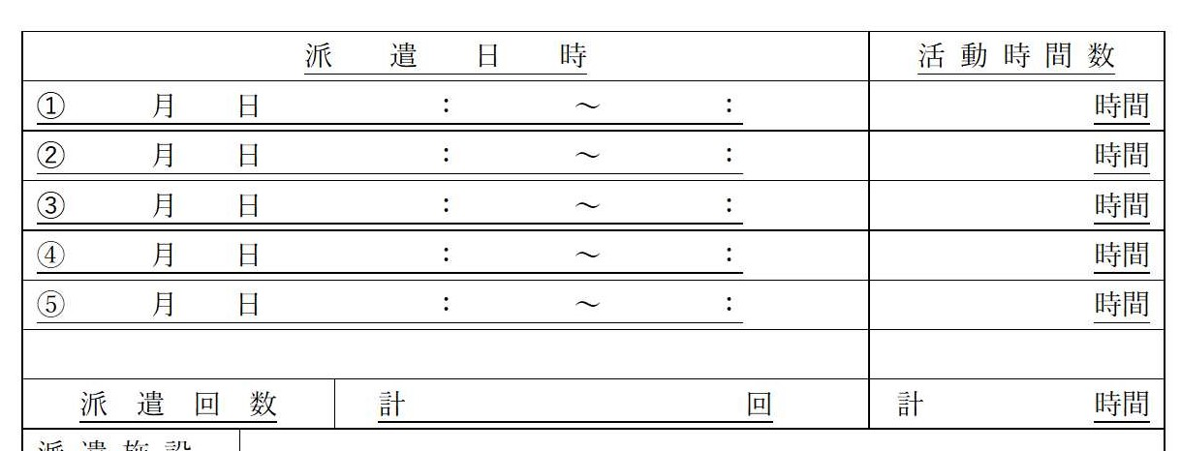  ※「派遣時間数」の合計について、1派遣申請における時間数に30分未満の端数が生じた場合は切り捨て、端数が30分以上の場合は1時間に切り上げて記入する。  （略）

